**ESCOLIOSE IDIOPÁTICA DO ADOLESCENTE TRATADA COM EXERCÍCIOS ESPECÍFICOS - UM ESTUDO DE CASO**

Thaynara Stelzer

Resumo: A escoliose idiopática do adolescente é uma deformidade tridimensional da coluna vertebral, podendo ser responsável por dores nas costas na idade adulta além de alterações na estética e na qualidade de vida. A Scoliosis Research Society (SRS) sugere que o diagnóstico seja confirmado quando o ângulo de Cobb for 10° ou maior e a rotação axial puder ser reconhecida. Considerando os aspectos apresentados, o estudo teve como objetivo verificar as alterações de medida dos ângulos da escoliose, em uma paciente em tratamento com exercícios específicos para escoliose, durante determinado intervalo de tempo, acompanhando as alterações da curva com o crescimento. Estudo caracterizado como um estudo de caso descritivo. Composto por uma paciente do sexo feminino, 13 anos, diagnóstico de escoliose idiopática do adolescente. Acompanhada por cinco meses. Apresentou notória melhora de alguns pontos da curva escoliótica, como a redução da inclinação no plano frontal medida pelo ângulo de Cobb e da rotação no plano axial medida pelo Raimond, mostrando a eficácia dos exercícios específicos para escoliose.

Abstract: Adolescent idiopathic scoliosis is a three-dimensional deformity of the spine, which can be responsible for back pain in adulthood, in addition to changes in aesthetics and quality of life. The Scoliosis Research Society (SRS) suggests that the diagnosis be confirmed when the Cobb angle is 10° or greater and axial rotation can be recognized. Considering the aspects presented, the study aimed to verify the changes in the measurement of the angles of juvenile idiopathic scoliosis, in a patient undergoing treatment with specific exercises for scoliosis, during a certain period of time, following the changes in the curve with growth. Study characterized as a descriptive case study. Composed of a female patient, 13 years old, diagnosed with adolescent idiopathic scoliosis. Followed for five months. So far, there has been a noticeable improvement in some points of the scoliotic curve, such as the inclination in the frontal plane measured by the Cobb angle and the rotation in the axial plane measured by the Raimond, showing the effectiveness of specific exercises for scoliosis.

Palavras chave: escoliose; tratamento; exercícios

**Introdução**

A escoliose idiopática do adolescente (EIAD) é uma deformidade tridimensional da coluna vertebral, podendo ser responsável por dores nas costas na idade adulta além de alterações na estética e na qualidade de vida.6 Entre os tipos de escoliose idiopática, a mais comum é a do adolescente, que afeta indivíduos durante o período de crescimento de 10 a 18 anos de idade, sendo mais comum no sexo feminino.2 Vários estudos sugerem que a EIAD é multifatorial, com hipóteses que variam de influências genéticas e hormonais, alterações no sistema nervoso, controle postural deficiente, alterações no tecido cartilaginoso e discos intervertebrais, anormalidades no crescimento dos ossos da coluna vertebral, alterações biomecânicas e de atividade e alterações no comprimento da musculatura paraespinhal.2

A escoliose pode ser classificada em estrutural ou funcional. A “escoliose estrutural”, ou apenas escoliose, deve ser diferenciada da “escoliose funcional” que é uma curvatura espinhal secundária a causas extra espinhais conhecidas (por exemplo, encurtamento de um membros inferior ou assimetria do tônus muscular paraespinhal). Geralmente é parcialmente reduzido ou desaparece completamente após a causa subjacente ser eliminada (por exemplo, em uma posição reclinada).7

A curvatura no plano frontal (radiografia AP em posição vertical) é limitada por uma “vértebra da extremidade superior” e uma “vértebra da extremidade inferior”, ambas tomadas como nível de referência para medir o ângulo de Cobb. A Scoliosis Research Society (SRS) sugere que o diagnóstico seja confirmado quando o ângulo de Cobb for 10° ou maior e a rotação axial puder ser reconhecida. A rotação axial máxima é medida na vértebra apical. A progressão é mais comum em meninas durante o estirão de crescimento na puberdade e, então, é chamada de escoliose idiopática progressiva. Quando não tratada, pode levar a graves deformidades do tronco, que limitam a capacidade e a biomecânica funcional do tórax, a capacidade de exercício, a aptidão geral e a capacidade para o trabalho, todos fatores relacionados ao comprometimento da qualidade de vida.7

Em aproximadamente 20% dos casos, a escoliose é secundária a outro processo patológico. Os 80% restantes são casos de escoliose idiopática. A escoliose idiopática adolescente com ângulo de Cobb acima de 10° ocorre na população geral em uma faixa de prevalência de 2 a 3% é (valor mais encontrado na literatura, e tem sido sugerido que a incidência muda de acordo com a latitude).7

Um possível papel da geografia na patogenia da escoliose idiopática é discutida, pois parece que a latitude que diferencia a luz solar influencia a secreção de melatonina e modifica a idade da menarca, o que está associado à prevalência de escoliose idiopática. 5

O risco relacionado à saúde e desordens na idade adulta aumenta à medida que a curvatura da coluna ultrapassa o ângulo de 300 de Cobb. Portanto, as principais sociedades científicas do século para esse campo (ou seja, a SRS -Scoliosis Research Society e a SOSORT - Sociedade Internacional de Tratamento Ortopédico e de Reabilitação da Escoliose) definiram um ângulo de 300 Cobb como o melhor objetivo alcançável para o tratamento conservador. O tratamento conservador inclui observação, exercícios fisioterapêuticos específicos para escoliose (da sigla em inglês PSSEs), e órtese (colete).6 Os exercícios fisioterapêuticos específicos para escoliose consistem em um programa de protocolos de exercícios específicos para curvas que são adaptados individualmente ao local da curva do paciente, magnitude a características clínicas.4 A escoliose não tratada pode causar aumento da dor nas costas e sintomas pulmonares em pacientes com grandes curvas torácicas.9 Segundo Aktas, Daldal e Senkoylu, a grande maioria dos pacientes com escoliose idiopática não apresenta sintomas específicos relacionados à doença e a maioria não sente dor.1  
O método SEAS faz parte das 7 grandes escolas hoje reconhecidas pela Sosort para tratamento das Escolioses. É uma abordagem de tratamento de escoliose que baseia-se em recuperar o controle postural e melhorar estabilidade da coluna vertebral através de exercícios envolvendo a autocorreção tridimensional da curva. A autocorreção ativa é realizada primeiro por meio da educação do paciente e aumentando a conscientização do paciente sobre sua deformidade. Uma vez que o paciente está ciente de sua deformidade e as alterações necessárias para corrigi-lo, é capaz de conscientemente fazer ajustes em sua postura (autocorreção ativa) para encontrar o melhor alinhamento possível da coluna vertebral dentro dos planos espaciais. 3

**Objetivos**

Considerando os aspectos apresentados, o estudo teve como objetivo verificar as alterações de medida dos ângulos da escoliose idiopática do adolescente, em uma paciente em tratamento com a abordagem SEAS, durante determinado intervalo de tempo, acompanhando as alterações da curva com o crescimento.

**Metodologia**

Esse estudo é caracterizado como um estudo de caso descritivo. Composto por uma amostra única, paciente do sexo feminino, 13 anos. Apresenta diagnóstico de escoliose idiopática do adolescente.

A paciente foi observada durante 5 meses. Acompanhamos sua evolução através de avaliações específicas para escoliose mensalmente, além da radiografia panorâmica da coluna vertebral. Foi submetida ao tratamento conservador com a abordagem SEAS para escolioses. Frequência de consultas: uma vez no consultório (semanal), por cerca de uma hora. Além disso, a paciente fazia uma série de exercícios em domicílio, todos os outros dias da semana, prescritos após a avaliação inicial minuciosa, e revisados mensalmente (ocorrendo a troca de alguns).

A paciente foi orientada pelo ortopedista e pela fisioterapeuta a iniciar o tratamento também com a órtese (colete 3d Rigo Cheneau), devido ao seu quadro clínico, ao grau de Cobb (250)e as indicações da SOSORT. Porém, a paciente se recusou a usar o colete, precisando então assinar um termo de consentimento junto com os pais, visto que no grau apresentado a indicação para sucesso no tratamento conservador seria o uso da órtese junto com os exercícios específicos para escoliose. A paciente e família estavam cientes de que, caso a curva apresentasse progressão na próxima radiografia, o colete seria obrigatório.

**Resultados**

No caso apresentado, a paciente do sexo feminino com escoliose idiopática do adolescente iniciou o tratamento conservador aos 12 anos. Teve menarca em março de 2021. Iniciou os exercícios específicos para escoliose cerca de uma semana após a data da avaliação (14/12/2021). A paciente iniciou o tratamento após uma avaliação minuciosa física e clínica. No dia da avaliação, apresentou uma radiografia panorâmica da coluna vertebral, realizada em setembro de 2021. Na radiografia inicial apresentou uma curva toracolombar direita de 25° de Cobb , medida pela fisioterapeuta, e uma curva torácica esquerda de 17° Cobb. Acompanhamos o caso durante cinco meses e repetimos a radiografia em abril de 2022. Na radiografia de Abril de 2022 mostrou um valor de 19° na curva toracolombar direita e 17° Cobb na curva torácica esquerda. Os dados comparativos entre as avaliações apresentam-se resumidos na tabela abaixo.

Tabela 1- descrição comparativa dos dados da avaliação

|  |  |  |
| --- | --- | --- |
| Dados avaliação | Avaliação inicial -Dezembro 2021 | Avaliação final - Abril 2022 |
| Idade | 12 | 13 |
| Peso | 40kg | 42kg |
| Altura | 1,60 cm | 1,63 |
| Risser | 1 | 2 |
| Escoliômetro | 100 toracolombar direito | 70 toracolombar direito |
| Raimond | 230 | 70 |
| Cobb Curva principal | 250 | 190 |
| Cifose | 43 | 31 |
| Lordose | 41 | 43 |

Além dos dados coletados na Tabela 1, a paciente apresentou valores de índice sagital e equilíbrio sagital dentro da normalidade em ambas as avaliações. A paciente também foi avaliada por fotos mensalmente, além de testes funcionais como equilíbrio, força e coordenação. No geral, os resultados mais notórios foram apresentados na tabela acima. Embora a paciente tenha apresentado crescimento com relação à altura e maturação óssea entre as datas das radiografias, não foi observada piora ou progressão a curva, além de ter apresentado melhora da rotação vertebral. A paciente foi submetida a exercícios específicos semanais no consultório (1x por semana), além de exercícios diários em domicílio, prescritos pela fisioterapeuta. A série de exercícios foi trocada mensalmente.

Figura 1 - Comparação radiografia inicial e final

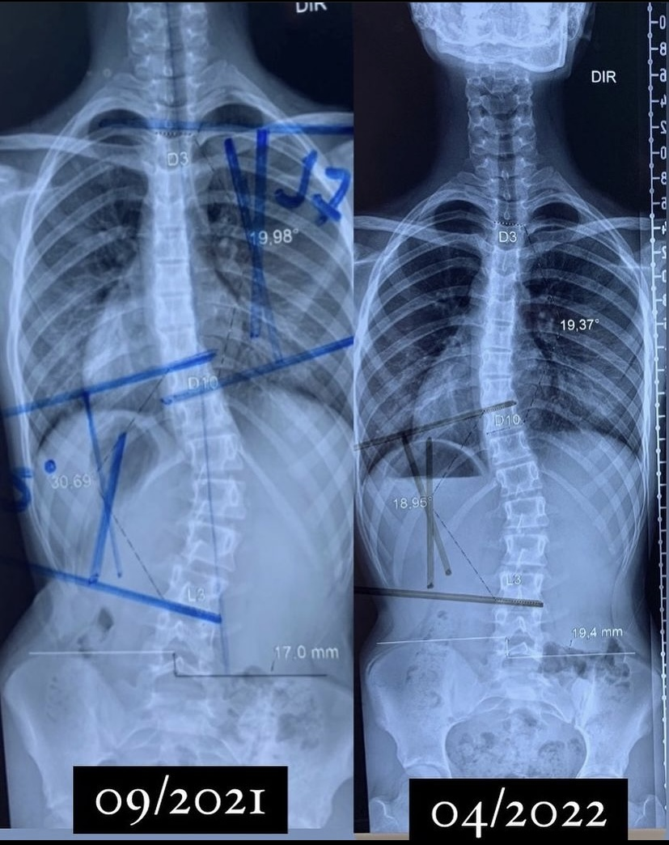

Nas últimas décadas ocorreram mudanças importantes envolvendo o tratamento conservador das escolioses. Atualmente a SOSORT preconiza o uso dos PSSEs como a intervenção terapêutica eficaz. As características padrão dessas intervenções são: 1) auto-correção de 3 dimensões; 2) Atividades de treinamento do cotidiano (ADL); e 3) Estabilização da postura corrigida. A PSSE faz parte de um modelo de cuidado à escoliose que inclui educação específica da escoliose, exercícios de fisioterapia específicos da escoliose, observação ou vigilância, apoio psicológico e intervenção,colete e cirurgia.3 O SEAS faz parte de uma das 7 escolas indicadas pela SOSORT para o tratamento das escolioses, é o acrônimo de "Abordagem do Exercício Científico à Escoliose", nome relacionado às contínuas mudanças da abordagem com base em resultados publicados na literatura. Baseia-se em uma técnica ativa específica de auto-correção realizada sem auxílio externo, e incorporada em exercícios funcionais. Os testes de avaliação orientam a escolha dos exercícios mais adequados ao paciente. A melhoria da estabilidade da coluna vertebral na auto-correção ativa é o objetivo principal do SEAS.8

Uma característica comum de todas as formas de tratamento conservador é a necessidade de envolver ativamente o paciente e os cuidadores. Portanto, educação, psicoterapia, monitoramento sistemático dos desfechos, avaliação do cumprimento do paciente e verificação e modificação de métodos no curso da terapia são considerados elementos cruciais do tratamento conservador. Para alcançar o melhor resultado possível, o tratamento conservador deve ser realizado por uma equipe terapêutica experiente, incluindo um médico, um fisioterapeuta, um ortotista e possivelmente um psicólogo.7

A eficácia da órtese para escoliose idiopática do adolescente foi recentemente confirmada por um estudo de alta qualidade. Na Europa, quando os exercícios são adicionados à órtese, os resultados são aparentemente diferentes. Estudos mostram que a correção imediata do colete (como uma estimativa da qualidade do colete) e a adesão permitem prever os resultados finais da correção.7

No presente estudo de caso, observamos uma boa evolução clínica da paciente, mesmo sem o uso do colete. A paciente ainda se encontra em tratamento e será acompanhada até o término da maturação óssea. Até o momento, teve notória melhora de alguns pontos da curva escoliótica, como a inclinação no plano frontal medida pelo ângulo de Cobb e a rotação no plano axial medida pelo Raimond, mostrando a eficácia dos exercícios específicos para escoliose. Sabemos que a paciente ainda está em fase de crescimento, podendo sofrer alterações no decorrer do tratamento, como a obrigatoriedade do colete com o consentimento dos pais, caso a curva venha a aumentar.

**Conclusão**

Embora a paciente ainda esteja em tratamento, o presente estudo de caso mostrou a eficácia dos exercícios específicos para a escoliose na correção e não progressão da curva durante o período observado.

**REFERÊNCIAS**

1 AKTAS E, DALDAL I, SENKOYLU A. Scoliosis in School- International-Journal of school Health5(4):0–5; 2018

2 ALVES D.P; ARAÚJO B; Muscle disorders in adolescent idiopathic scoliosis: literature review/Columna;, Musculoskeletal Physiotherapy Course of Study. Department of Specialization in Musculoskeletal Physiotherapy, São Paulo, SP, Brazil;15(1):73-7, 2016.

3 Berdishevsky et al Physiotherapy scoliosis-specific exercises – a comprehensive review of seven major schools - Scoliosis and Spinal Disorders (2016) 11:20 DOI 10.1186/s13013-016-0076-9)

4 BETTANY-SALTIKOV; Physiotherapeutic scoliosis-specific exercises for adolescents with idiopathic scoliosis;European Journal of Physical and rehabilitation medicine;50:111-21; 2014

5 Grivas TB, Vasiliadis E, Mouzakis V, Mihas C, Koufopoulos G. Associação entre prevalência de escoliose idiopática adolescente e idade na menarca em diferentes latitudes geográficas. Escoliose. 2006;1:9.

6 NEGRINI S, et al. Specific exercises reduce the need for bracing in adolescents with idiopathic scoliosis: A practical clinical trial. Ann Phys Rehabil Med (2018)

7 NEGRINI S, et al. 2016 SOSORT guidelines: orthopaedic and rehabilitation treatment of idiopathic scoliosis during growth

8 ROMANO M, et al. SEAS (Scientific Exercises Approach to Scoliosis): a modern and effective evidence based approach to physiotherapic specific scoliosis exercises.

9 WEINSTEIN, S. L.; The Natural History of Adolescent Idiopathic Scoliosis; J Pediatr Orthop Volume 39, Number 6 Supplement 1, July 2019